**Práctica 13:** Crea con el código de ejemplo la clase Coche en el IDE y modifica el segundo

constructor haciendo que la primera línea no sea la llamada a: this()

(Por ejemplo, declara una variable local, etc…) Toma captura de pantalla del mensaje y

contesta ¿Qué mensaje muestra el IDE?

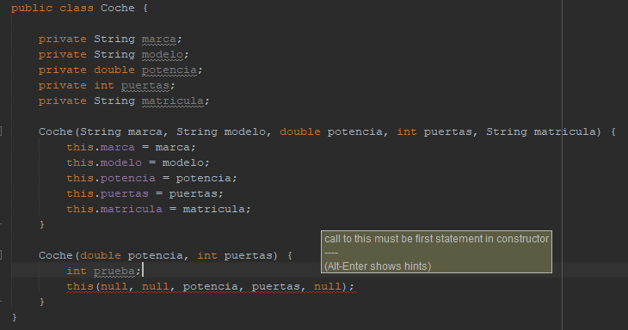

Podemos ver que si dentro del constructor, usamos la sentencia this() después de la primera línea, el IDE nos muestra un mensaje de error indicando que esa llamada solo se puede usar al inicio del constructor.